DRUM
Innhold
Drum forklart 1
Hvem gir tilgang? 1
Hvordan logge seg inn? 1
Hvordan kjøre rapporten? 2

Drum forklart
Dette er systemet som legger ut postlistene i kommunen. Her har du mulighet til å dobbeltsjekke at alt ser bra ut før det legges ut. Postlistene har 2 virkedagers forsinkelse. Det vil si at posten som blir lagt ut i dag, blir synlig for offentligheten om 2 virkedager.
Kort forklart:
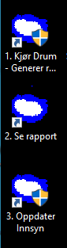

For å oppdatere postlisten velger du 1.

For å se og sjekke postlisten før den blir lagt ut, velger du 2.

For å publisere postlisten, velger du 3.

Hvem gir tilgang?
Send mail til helpdesk@hattfjelldal.kommune.no

Hvordan logge seg inn?
Klikk på hk-acos-drum.ikt.intern ikonet på desktopen din.
Passord: Speilbilde133
Det er ikke mulig å få systemet til å huske passordet til neste gang.

Hvordan kjøre rapporten?
- Trykk på 2. Se rapport
Du vil nå komme inn i en oppsummering.
- Velg Vis differanse
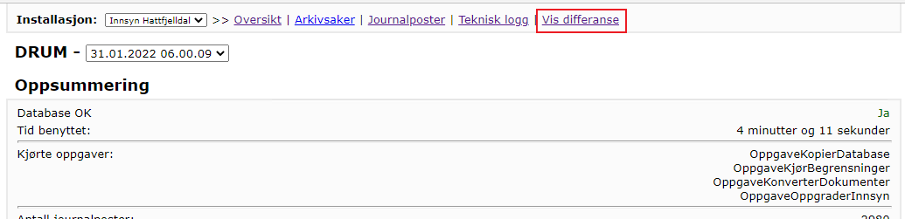
Nå ser du alt som vil bli synlig for offentligheten.
Dette skal du sjekke:
- Graderingen må være rett
- Stor forbokstav
- Ikke punktum
- Overskriften skal ikke være kryptisk
Dersom noe må endres går du inn i WebSak og endrer det. Deretter trykker du på 1. Kjør Drum - Generer Rapport. Dette vil oppdatere innsyn bestillingen. Gå inn i 2. Se rapport igjen for å sjekke at oppdateringen fant sted.
- Når alt er ok, kryss deg ut av 2. Se rapport og gå inn i 3. Oppdater Innsyn.
Nå vil du få opp et nytt bilde, la den stå og gå.

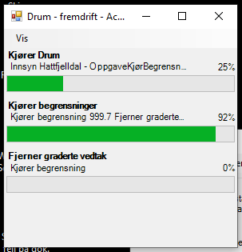

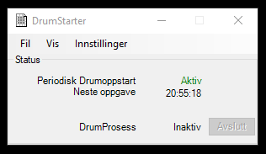
- Når oppdateringen er ferdig kan du lukke ned hele programmet.

Feil på Drum
Dersom det er feil på Drum kan IT avdelingen hjelpe.

